

Disciplina de Gestão e Criação de Empresas

Ano Letivo 2013/2014

Diogo Sá

Filipe Silva

Sérgio Tomé

Marca



Identificação

Alunos: Diogo Sá nº

Filipe Silva nº

Sérgio Tomé nº

Curso: CET-IMRSI

Disciplina: Gestão e Criação de Empresas

Ano Letivo: 2013/2014

Docente: Doutora Ana Poças

Índice

Introdução…………………………………………………………………………………………………4

Descrição da empresa……………………………………………………………………………….5

Sumario executivo…………………………………………………………………………………….6

Missão………………………………………………………………………………………………………6

Caracterização das identidades promotoras……………………………………………7

Principais serviços a desenvolver……………………………………………………………10

Fundamentação do projeto a desenvolver…………………………………………….12

Análise da viabilidade comercial…………………………………………………………….15

Marketing e vendas………………………………………………………………………………..18

Programação de investimento……………………………………………………………….20

Plano de investimento……………………………………………………………………………21

Financiamento do Projeto………………………………………………………………..……21

Receitas de exploração………………………………………………………………………….22

Cashflow………………………………………………………………………………………………..24

Conclusão……………………………………………………………………………………………..24

Anexo……………………………………………………………………………………………………25

Introdução

O nosso trabalho pretende dar a conhecer uma ideia inovadora.

Ao fazermos este trabalho conseguimos entender como é difícil criar uma nova empresa, mas ao mesmo tempo vimos que um empresário tem de ser preexistente para conseguir “vingar” neste mercado.

A nossa empresa foi baseada numa empresa real e o nosso produto também já existe mas ainda se encontra em fase de teste, com isto em mente tentamos criar uma apresentação fiável ao produto, simples e interessante.

Neste trabalho incluímos os preços baseados na tecnologia, no seu custo de produção e calculamos os materiais necessários através de catálogos de lojas e segundo os salários pagos em Portugal.

Esperemos que o trabalho esteja bem feito e que goste da forma como se encontra organizado assim como a linguagem.

Descrição da empresa

A mKey nasceu de duas palavras, mobile e key.

Estas palavras representam o futuro em que sem ser preciso ter uma chave física podemos abrir a porta através do nosso telefone.

A nossa empresa é formada por um grupo de 3 sócios que vão entrar no mercado de tecnologia, a mKey representa-se pela sua inovação que é exclusiva da nossa empresa.

A mKey pretende ser de confiança fornecendo sempre um serviço prestável e fiável de forma segura assim os nossos clientes sentir-se-ão seguros e bem tratados.

O nosso produto nasceu de uma ideia simples, uma fechadura. Este objeto não foi alterado em milhares de anos até agora. Nos revolucionamos a fechadura de forma a ser mais segura e ir de encontro às novas tecnologias.

Sumario executivo

A mkey foca-se no ramo da tenologia e em especial na área de fechaduras eletrónicas, que ainda estão em desenvolvimento e são bastante recentes.

Esta empresa pretende entrar no mercado com um único produto que se destaca pela sua inovação e que é exclusivo da mkey.

O nosso modelo de negócio será a venda em grandes lojas de construção, mobiliário e tecnologia. Assim conseguiremos um maior público-alvo pois conseguimos chegar a mais gente.

A mKey será produzida com padrões de qualidade elevados de forma a garantir a máxima qualidade do produto, desta forma os nossos clientes ficarão bastante satisfeitos.

Missão

A nossa missão é colocar a mKey em todas as casas do Mundo, fornecendo sempre o apoio necessário e a máxima segurança.

Iremos prestar um serviço de qualidade a todos os nossos clientes e os nossos produtos passarão sempre por testes de controlo rigorosas pois só assim é conseguida uma alta qualidade.

Caracterização da entidade promotora

Identificação

Denominação: mKey

Nº Contribuinte: P7462834982

Data de Constituição: 2 de janeiro de 2014

Sede Social: Lisboa, Freguesia da Moraria, Concelho de Lisboa

Capital Social: 5 000 000€

Tipo de Sociedade: Sócios

Objeto Social: Criação de fechaduras eletrónicas

Sócios: Diogo Sá-Administrador

Filipe Silva-Administrador

Sérgio Tomé-Administrador

Telefone: 967449237

Correio eletrónico: [mKey@gmail.com](mailto:mKey@gmail.com)

Site: [www.mKey.com.pt](http://www.mkey.com.pt)

Caracterização dos promotores

Nome: Diogo Sá

Profissão: Administrador de empresa

Responsabilidade no projeto: Manutenção e gestão de produtos

Telefone: 967453245

Correio eletrónico: [Diogosa@gmail.com](mailto:Diogosa@gmail.com)

Nome: Filipe Silva

Profissão: Administrador de empresa

Responsabilidade no projeto: Gestão e logística

Telefone: 928473823

Correio eletrónico: [fsilva@gmail.com](mailto:fsilva@gmail.com)

Nome: Sérgio Tomé

Profissão: Administrador de empresas

Responsabilidade no projeto: Gestão de comunicação e marketing

Telefone: 968475102

Correio eletrónico: [stome@gmail.com](mailto:stome@gmail.com)

Breve História

O início da mKey começou com três amigos, Diogo Sá, Filipe Silva e Sérgio Tomé e de uma fechadura.

A empresa foi criada a 2 de janeiro de 2014, em Lisboa, devido a sua localização mundial.

O capital inicial foi de 350 000€ cada socio recebeu a mesma percentagem da empresa 33% colocando assim 116 000€.

A mKey teve como slogan: Um toque inovador

Este slogan foi pensado para ir de encontro ao nosso produto.

|  |  |  |
| --- | --- | --- |
| Nome | Percentagem | Investimento |
| Diogo Sá | 33% | 116 000€ |
| Filipe Silva | 33% | 116 000€ |
| Sérgio Tomé | 33% | 116 000€ |

Os três sócios gerem a empresa entre si de forma igual.

As decisões são tomadas entre eles de forma consensual de forma a garantir a máxima transparência e coerência entre a gerência.

Os três gerentes são tratados de forma igual, respeitando-se mutuamente e aos seus trabalhadores de forma a existir um ambiente saudável e sem stresss, aumentando assim a produtividade.

Principais serviços a desenvolver

Descrição do projeto

A mKey pretende desenvolver-se de forma inovadora, apostando nos serviços de qualidade e criando um ambiente agradável para o cliente.

A nossa empresa ira melhorar o dia-a-dia das pessoas facilitando as suas vidas e ira fazer com que uma fechadura se torne algo novo e simples, acabando com as chaves em formato físico.

Nos estamos localizados em Lisboa na freguesia da moraria, devido á sua proximidade com o centro, mas ao mesmo tempo oferecer preços de renda bastantes baixos fazendo com que seja uma localização muito boa. 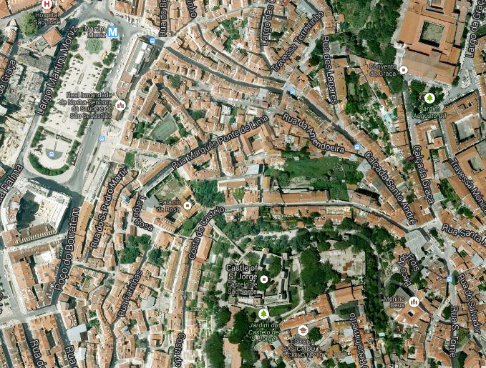

Descrição do produto

O nosso produto é uma fechadura eletrónica, esta fechadura é aberta pelo toque mas não pode ser aberta por toda a gente.

Esta fechadura esta associada a um ou vários smartphones que funcionam como uma chave, quando a pessoa que transporta um telemóvel, aproxima-se da porta de sua casa o telemóvel através da tecnologia Bluetooth irá ser reconhecido pela fechadura e assim esta fica ativa permitindo que com um toque a porta seja aberta.

As crianças têm um pequeno porta-chaves com uma chave eletrónica que funciona como uma chave sem ser preciso estar um adulto para abrir a porta.

Uma família poderá ter varias chaves sendo uma a mestre e todas as outras segundarias.

Em caso de perda do telemóvel mestre basta ligar para o apoio ao cliente e pedir o cancelamento da chave em caso de ser uma chave segundaria basta aceder com o telemóvel mestre às chaves e apagar a permissão de abertura.

Em caso de ficar sem bateria deverá ter uma chave física no carro para abrir a porta ou então poderá ter um porta-chaves eletrónico e assim só é necessário ir para a porta.

As chaves aos estarem dentro de casa são detetadas e mesmo estando perto da porta não a ativam sendo assim impossível abrir a porta do lado de fora.

Também é possível criar chaves temporárias ou definir chaves que só trabalhem em alguns períodos de tempo no caso de empregados de limpeza ou familiares que estejam de visita e cheguem antes de todos.

Fundamentação do projeto de investimento

Estratégia

A mKey têm como cede Lisboa devido á sua localização geográfica e devido a ser um foco populacional muito grande.

A nossa estratégia é colocar a mKey à venda em espaços comercias grandes, criando assim mais impacto no público-alvo, ao colocarmos a fechadura no mercado a reação do público espera-se positiva.

Outra das nossas estratégias é estarmos presentes em grandes feiras de tecnologia, mobiliário e construção abrangendo assim uma grande variedade de pessoas.

Também procuramos satisfazer os nossos clientes, apoiando-os em tudo o que seja necessário, fornecendo serviços de qualidade e estando em proximidade com eles.

A mKey será uma empresa saudável que dás aos seus trabalhadores liberdade de escolha e pensamento criando uma atmosfera aberta sem dúvidas e livre de stress, tornando-nos assim mais produtivos.

A nossa empresa espera tornar-se um grande nome no mercado da tecnologia e tenta criar um marco na história da inovação, tentando alcançar algo novo.

Objetivo geral

* Colocar uma fechadura mKey em todas as portas do mundo, satisfazendo os nossos clientes.

Objetivos concretos

* Criar algo inovador
* Desenvolver novas formas de marketing
* Satisfazer os clientes
* Criar uma empresa aberta e livre de stress
* Ter parcerias com empresas em diversas áreas
* Tornarmo-nos numa multinacional
* Dar a conhecer o que se faz em Portugal
* Atingir metas a longo prazo
* Ter uma linha de apoio de qualidade
* Sermos líderes de mercado no segmento de fechaduras

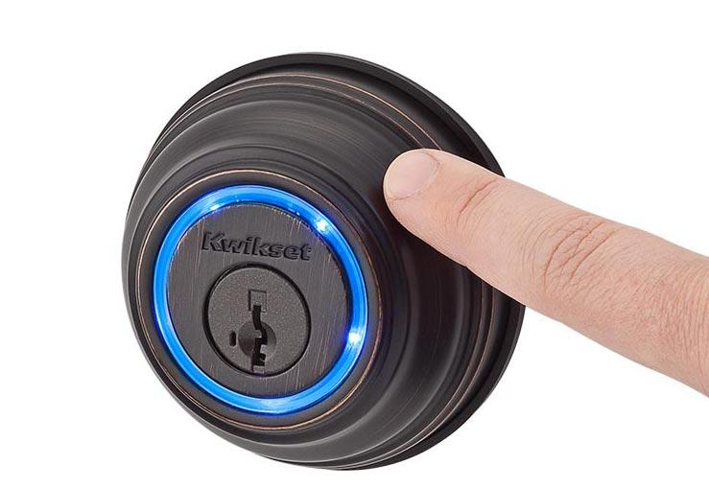

A mKey: Um toque inovador

Enquadramento estratégico do investimento

Medidas de investimento que são necessárias adotar para a concretização da ideia:

* Investir em pessoas formadas para conseguirmos uma maior produtividade
* Investir em feiras para fazer marketing gratuito à nossa empresa
* Investir numa produção sustentável e em cadeia
* Investir num escritório atual e bem organizado criando assim uma maior acomodação para os nossos trabalhadores
* Formar pessoas em várias áreas para se tornarem multifacetadas, melhorando o seu currículo e tornando-se mais produtivas
* Investir num apoio técnico profissional, bem formado e que consiga dar resposta rápida aos clientes
* Investir no cliente, oferecendo-lhe um seguro
* Investir em parcerias com lojas para maior divulgação do produto
* Investir na criação de novos produtos
* Investir em material que consiga satisfazer as nossas necessidades

Análise da viabilidade comercial

Procura

O cliente na nossa empresa não se encontra definido qualquer pessoa pode adquirir a mKey.

Nos tentamos abranger todas as pessoas que, desde as pessoas que já têm uma porta mas querem atualizar a fechadura até ao construtor que tem de colocar uma porta na casa que esta a construir.

Também queremos que por exemplo uma empresa de portas coloque as nossas fechaduras nas suas portas assim ao comprar uma porta a fechadura já vem incluída.

Concorrência

A mKey é inovadora logo não tem concorrência direta.

Mas devido ao atual mercado de cópias e imitações por parte do mercado Chines nos tivemos isso em conta e patenteamos a nossa fechadura e os modelos parecidos, assim estamos protegidos.

O único concorrente que compete contra a mKey são as fechaduras normais, pois devido ao seu preço são bastantes mais baratas e assim as pessoas podem ter uma certa relutância ao comprar.

Mas com o tempo as pessoas iram por a sua segurança e a facilidade de utilização em primeiro e por isso irão dar preferência à mKey.

Análise dos pontos fortes/fracos e oportunidades/ameaças

Pontos fortes

* Existir uma estratégia a medio/longo prazo
* Investimento feito por capital próprio
* Produto inovador
* Estratégia proporcional bem planeada
* Recursos humanos qualificados
* Imagem de segurança
* Slogan apelativo
* Bom apoio técnico
* Marca simples e apelativa

Pontos fracos

* Falta de experiência na criação de empresas
* Custo inicial alto
* Mercado de tecnologias bastante competitivo
* Falta de apoio na criação de empresas
* Demasiada burocracia
* Desconfiança por parte do cliente
* Produção inicial cara
* Crise financeira
* Bancos não apoiam

Continuação

Oportunidade

* Crescimento na procura de novas tecnologias
* Situada num centro urbano
* Boas vias de exportação para outros países
* Promoção de Portugal
* Nova tecnologia que engloba o mobile
* Área pouco explorada pela tecnologia
* Fácil de usar e bom apoio técnico

Ameaças

* Imitações Bartas por parte da China
* Clientes sem interesse no produto
* Portugal sem grande marca no mercado internacional

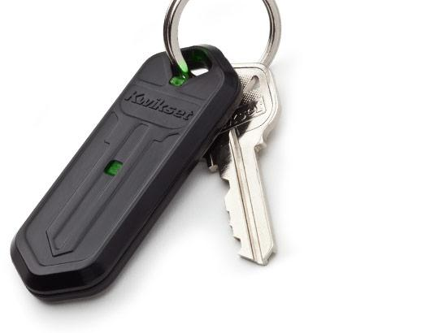

A mKey com soluções para crianças e idosos.

Marketing e venda

Mercado

Como a mKey vai entrar num mercado bastante competitivo para nos tornarmos competitivos procuramos dentro do mercado as características que temos de apresentar para sermos competitivos.

As características são:

* Estarmos situados em território nacional
* Classe media e alto serão os potenciais compradores

Como o nosso produto é único temos de dar a cada cliente algo único e que represente o mesmo para isso temos serviços diferenciados mas de igual forma atenta e amistosa.

Os principais serviços são:

* Serviço familiar
* Serviço de negócios
* Serviço a locais públicos

Cada serviço oferece diferentes apoios técnicos, cobrindo assim as necessidades dos nossos clientes.

O mercado inicial será familiar pois será mais fácil prestar um serviço de qualidade e rápido às famílias, apos o mercado familiar estar estável iremos avançar para mercados mais abrangentes como negócios ou locais públicos como camaras municipais ou parlamento em que a mKey será muito útil para as pessoas que podem ou não frequentar esse espaço.

Preço

Os nossos preços são feitos consoante o que nosso cliente desejar assim não temos um preço tabelado.

O serviço mais caro para uma família será um pacote completo que é composto por uma fechadura, varias chaves para criança e por um serviço de apoio 24 horas por dia com seguro sobre todos os riscos incluído.

Os pacotes mais baratos serão feitos para as empresas que coloquem a nossa fechadura nas suas portas assim o seguro fornecido será fornecido pela empresa de portas.

Também existem produtos por partes como por exemplo um cliente pode comprar uma chave de criança após um mês depois de ter comprado a nossa fechadura.

O nosso seguro tem a duração de um ano podendo ser renovado mas a fechadura poderá ser comprada sem seguro ou se o cliente preferir pode aderir mais tarde, neste caso o seguro fica mais caro.

O nosso apoio técnico base é gratuito mas pode ser evoluído a qualquer momento também por períodos de um ano ou mais caso for desejado.

Divulgação

Para a divulgação iremos utilizar feiras de tecnologia, moveis e também poderemos recorrer a feiras de segurança.

Para chegarmos aos clientes iremos estar em lojas a patrocinar a mKey, sem gastar em publicidade pois ao licenciarmos o nosso produto às lojas também teremos permissão para nos patrocinar gratuitamente.

Programação de investimento

Calendarização

Como a mKey foi iniciada no início de 2014 a nossa empresa dispõem de um ano para se afirmar no mercado.

Nos primeiros 2 meses serão tratados problemas como localização, material de escritório, contratos e publicitar.

Após os primeiros 2 meses iremos nos focar em vender o nosso produto e a criar uma base solida para trabalhar, este período devera ser de 3 a 4 meses devido ao mercado e à crise financeira.

Para concluir o ano esperamos estar espalhados a nível nacional e a progredir para nos internacionalizarmos.

Em caso de não atingirmos os nossos objetivos iremos adiar a internacionalização para 2015 esperando assim um ano a nível nacional melhor.

Após estarmos a nível nacional a internacionalização será feita por pais e pela demanda online, esperamos entrar em 5 a 6 países em 2015, apos estes objetivos a mKey ira focar-se nos clientes passando a prestar uma maior atenção a problemas existentes.

Plano de investimento

A mKey pretende investir em material que seja de qualidade e que vá de encontro às necessidades dos nossos empregados não pretendendo gastar mais do que o necessário.

A mKey ao fazer este investimento pretende dar um melhor ambiente aos seus empregados para que eles se sintam felizes e satisfeitos com o seus posto de trabalho.

Financiamento do Projeto

Orçamento

**Capital:** 350 000€

Patente: 30 000€

Fabricação do primeiro lote para testar o mercado: 40 000€ (cerca 570 un.)

Contratação de engenheiros especializados: 200 000€

Equipamento para desenvolvimento tecnológico: 50 000€

Aluguer de armazém:10 000€

Publicidade:2 000€

Contratação de Secretário e Designer Gráfico para Publicidade: 18 000€

Previsão de Proveitos

Caso se revele sucesso com o primeiro lote (cujo preço de fabrico é de 70€) conseguir-se-á um lucro de 45 500€. Será também proposta uma parceria a uma empresa que se dedique ao fabrico de fechaduras (ex.:American Lock; Simplex; Black&Decker), de modo a minimizar o custo de fabrico.

Evolução da Prestação de Serviços

Caso se revele sucesso ao longo do tempo, serão contratados designers para tratar do aspeto, e engenheiros para a tecnologia de novas ofertas: ex.: cadeados, cacifos, armários, etc..

Receitas de Exploração

Volume de Negócios

Prevê-se um volume de negócios de 681 750€ para o primeiro ano. Suponde uma venda média de 15 fechaduras por dia (15 x 150 x 303=681750).

Aos 365 dias do ano foram retirados 2 meses devido ao período inicial de criação e publicidade da empresa.

Previsão de Custos

CUSTOS DE FABRICO

No primeiro ano espera-se um gasto de 318 150€ no fabrico das fechaduras (15 x 70 x 303=318 150). Os 70€ incluem a fechadura mKey e também um dispositivo móvel mKey.

FORNECIMENTOS E SERVIÇOS EXTERNOS

Eletricidade: 200€/mês.

Água (uso interno):20€/mês.

Material de escritório (máquina café, impressora, post-its,etc):100€

Comunicação (telefone, Internet, alojamento do site):100€/mês.

Conservação e Reparação (eventuais reparações a equipamentos e instalações):100€/ano.

CUSTOS COM O PESSOAL

O projeto prevê a criação de 9 postos de trabalho, a admitir no início da exploração (Janeiro/2014).

3 Empregadores/sócios: 4 000€/mês (nos (2) primeiros meses o salario poderá não ser ganho para beneficio da empresa/trabalhadores)

5 Engenheiros/desenvolvedores: 2850€/mês

1 Secretário/designer: 1285€/mês

Cashflow

Nos 10 meses de vendas de 2014 é esperado um lucro para a empresa 681 750€ aos quais será retirado o custo de fabrico de 318 150€.

Após a subtração dos salários dos empregados (200 000 + 18 000) obtém-se um cashflow de 145 600€.

Conclusão

O presente plano tem por objetivo uma análise estratégica e avaliação do posicionamento da empresa.

O investimento revela-se viável devido à margem de lucro que passa os 100%, e à ausência de concorrência.

O investimento terá um prazo de recuperação de entre 2 a 3 anos.

Com este plano de negócio conseguimos perceber varias dificuldades, dificuldades essas que podem ser facilitadas através de um conhecimento e informação do mercado.

Neste trabalho tentámos ser simples mas objetivos para conseguirmos passar a nossa ideia de negócio.

Achámos que a nossa ideia poderia “vingar” no atual mercado das tecnologias.

Anexos



